**«Организация работы**

**по самообразованию педагогов ДОУ»**



**Работа по самообразованию** – одна из форм повышения профессиональной компетенции педагогов, путь достижения серьезных результатов, самореализации в профессии. Эта работа строиться на следующих принципах.

Самообразование педагога дошкольного учреждения многогранно и многопланово. Основными направлениями в системе самообразования педагогов дошкольного учреждения могут быть:

* Ознакомление с новыми нормативными документами по вопросам дошкольного воспитания;
* Изучение учебной и научно-методической литературы;
* Ознакомление с новыми достижениями педагогики, детской психологии, анатомии, физиологии;
* Изучение новых программ и педагогических технологий;
* Ознакомление с передовой практикой дошкольных учреждений;
* Повышение общекультурного уровня.

Желательно, чтобы тема самообразования была связана с проблемами решаемыми в ДОУ, с приоритетным направлением его деятельности. Это позволяет решить две задачи:

* Деятельность педагогов в процессе самообразования будет способствовать решению задач ДОУ;
* Педагогам не надо будет распылять свои усилия, решая отдельно задачи ДОУ и задачи собственного развития, они сконцентрируются на одной проблеме, и результатом этой деятельности в дальнейшем смогут воспользоваться все педагоги ДОУ

Темы подбираются так же с учетом индивидуального опыта и профессионального мастерства воспитателя.

Выбранная тема самообразования должна быть близка и понятна педагогу только в этом случае результат будет эффективен и раскроет творческий потенциал воспитателя.

В случае, если педагог в силу каких-либо причин не может самостоятельно сформулировать проблему, или тему самообразования, необходимо использовать специальную анкету для изучения его затруднений

Реализуя дифференцированный подход в определении ведущих направлений профессионального развития педагогов, **можно порекомендовать следующую тематику самообразования соответственно опыту и педагогическому стажу.**

**Для молодых специалистов:**

* осознание ценностей личностно-ориентированной модели воспитания, обучения и развития;
* формирование основ педагогического мастерства;
* развитие умений и конструктивных способностей.

Тематикой самообразования также может быть:

* одна из годовых задач ДОУ;
* проблема, которая вызывает у педагога затруднение;
* пополнение знаний по уже имеющемуся опыту.

**Для воспитателей, работающих свыше 5 лет:**

* овладение способами проектирования воспитательно-образовательного процесса с целью повышения его эффективности и качества в условиях вариативного образования;
* формирование умения анализировать научно-методическую литературу, применение полученных знаний на практике, активизация творческих способностей.

**Для опытных, творчески-работающих воспитателей:**

* развитие способностей к перепроектированию собственной деятельности в контексте тенденций развития психолого-педагогической науки и социального заказа общества;
* проявление творческого потенциала педагога;
* пропаганда своих достижений;
* развитие исследовательской деятельности.

Успешность педагога в профессиональном самообразовании напрямую зависит от поддержки и помощи старшего воспитателя. Методическая работа необходима воспитателю:

* в определении темы, целей и задач;
* в планировании работы по самообразованию;
* в ходе реализации плана;
* в изучении и анализе результативности своей работы.

Вопросы самообразования включаются в тематику экспериментальной деятельности.

После определения проблемы, темы самообразования каждым педагогом составляется план работы. В нем указывается проблема, тема, определяются этапы, содержание работы на каждом из них. Предполагаемый результат и формы его представления. Длительность этапов можно варьировать в зависимости от сложности темы, ее освещенности в теории и практики дошкольного воспитания, опыта самого педагога. Сроки реализации плана, педагог определяет сам, но, как правило, они рассчитываются от аттестации до аттестации.

На основе индивидуальный планов составляется общий план работы по самообразованию педагогов ДОУ.

**Результативность этапов работы по самообразованию:**

* **1 этап – организационно-ознакомительный**. Включает в себя детальное изучение ситуации по выбранной проблеме, соответствующей научно-методической литературы, определение темы самообразования, составление плана работы, подготовка практического материала. Формы представления результатов работы: консультации, доклады, наглядно-иллюстративный материал, перспективные планы, конспекты занятий, программы.
* **2 этап – основной**. Предполагает внедрение в работу подготовленного материала. Форма представления результатов работы: проведение мероприятий по теме самообразования.
* **3 этап – заключительный**. Предполагает проведение диагностики с целью отслеживания результатов работы, самоанализ педагогической деятельности.

По окончании каждого этапа проводится рефлексия (самоанализ).

**Сформированность определенных личностных качеств:**

* **Активность педагога**. Оценивается по степени его участия в педагогических чтениях, консультациях, педагогических советах, семинарах по теме самообразования. Можно отметить, что при условии неформального подхода к самообразованию, активность педагога резко возрастает. Новые знания, которые находит педагог, формируют потребность поделиться с ними с другими участниками педагогического процесса.
* **Инициативность**. Проявляется в предложениях, с которыми выходит педагог для решения задач самообразования. Рост инициативности начинается после того, как педагог приобретет определенный теоретический уровень, который стимулирует его потребность реализовать полученные знания на практике.
* **Готовность к аналитической деятельности**. Это качество необходимо для того, чтобы правильно диагностировать развитие детей, анализировать конкретные педагогические ситуации, изучать и обобщать свой педагогический опыт, определять эффективность собственной деятельности.
* **Потребность в саморазвитии**. Проявляется в стремлении педагога заниматься поисковой, исследовательской и экспериментальной работой, творческим поиском (оценка реализации педагогом потребности в развитии производится по методике К.Ю.Белой по трем критериям: активное развитие, не сложившееся развитие, остановившееся развитие).

Повышение профессионального статуса педагога:

* Повышение или подтверждение категории.
* Формы успешности педагога (признание администрации, родителей, коллег).

Современные требования к аттестации и оформлению портфолио педагога требуют подтверждения его участия в различных методических мероприятиях по теме самообразования.

Таким образом, предлагаемая система работы по самообразованию, во-первых, ставит каждого педагога перед необходимостью повышения своих теоретических и практических знаний, умений и навыков, а во-вторых, позволяет учитывать коллективный опыт наработанный не одним поколением педагогов, в третьих, помогает педагогам постоянно быть в определенном «профессиональном тонусе», позволяющим инициировать и создавать атмосферу профессионализма и творчества.

**Памятка для осуществления самоанализа**

1. Оправдал ли себя план самообразования? Как он сочетался с задачами ДОУ и индивидуальной темой самообразования? Как сформированы основные вопросы, взятые для изучения в ходе самообразования? Планировалась ли исследовательская работа?

2. Чей педагогический опыт, и по каким вопросам изучался в соответствии с индивидуальной темой самообразования? Этапы проработки материала. Какая литература изучалась: психологическая, педагогическая, научная и др.

3. Практические выводы после проработки каждой темы.

4. Творческое сотрудничество (с методистом, узкими специалистами, другими педагогами).

5. Перечень вопросов, которые оказались трудными в процессе изучения литературы и опыта работы. Постановка новых задач.

**Информация для отслеживания результативности работы педагога:**

* Сведения о самообразовании – индивидуальные планы педагогов с указанием темы, проблемы самообразования, конкретных форм отчетности.
* Информация об участии педагога в методической работе.
* Сведения о награждениях, поощрениях, материальном стимулировании с указанием причин поощрения.
* Сведения о повышении квалификации сотрудников.
* Сведения об аттестации сотрудников.
* Результаты оценки потребности педагогов в саморазвитии.

Приложение 1

**СОДЕРЖАНИЕ РАБОТЫ ПО САМООБРАЗОВАНИЮ**

|  |  |  |
| --- | --- | --- |
| **Этапы работы по самообразованию** | **Деятельность** | |
| **педагога** | **старшего воспитателя** |
| **1.** | Формирование потребности в самообразовании, самооценка подготовленности, осознание необходимости в знаниях, постановка целей и задач | Педагогическая диагностика и всесторонний анализ деятельности педагога.  Выявление желания педагога работать над той или иной проблемой: индивидуальные беседы, анкетирование |
| **2.** | Планирование работы по самообразованию | Консультирование и методические рекомендации по разработке темы:  • в определении содержания работы по самообразованию;  • в выборе вопросов для самостоятельного углублённого изучения;  • в составлении плана в зависимости от уровня профессионализма педагога |
| **3.** | Теоретическое изучение проблемы (знакомство с предметом, выборочное изучение, анализ и самооценка результатов) | Создание условий для работы воспитателя по самообразованию:  • тематическая подборка и составление картотеки научной, научно-популярной, методической и художественной литературы;  • тематическая подборка и составление картотеки газетных и журнальных статей;  • видеозаписи;  • оформление выставки «В помощь занимающимся самообразованием»;  • материалы из опыта работы;  • тематические стенды «Посетите занятие», «Советуем поучиться у коллег», «Лучшее от каждого – коллективу» и др. |
| **4.** | Практическая деятельность (применение знаний, навыков и умений на практике: изготовление пособий и атрибутов, организация и проведение практической работы с детьми) | Оценка работы педагога по самообразованию при посещении занятий и других форм воспитательно-образовательного процесса, изучение практических материалов |
| **5.** | Подведение итогов самообразования | Привлечение к проведению индивидуальной или групповой консультации; выступлению на заседании совета педагогов; проведению открытого просмотра.  Помощь в оформлении результатов самообразования:  • выступление по итогам работы и обмену опытом;  • составление картотеки по проблеме;  • игры и пособия;  • советы и рекомендации по проведению воспитательно-образовательной работы;  • составление перспективного плана работы с детьми;  • организация выставки работ детей или педагога по теме самообразования;  • оформление передового педагогического опыта |

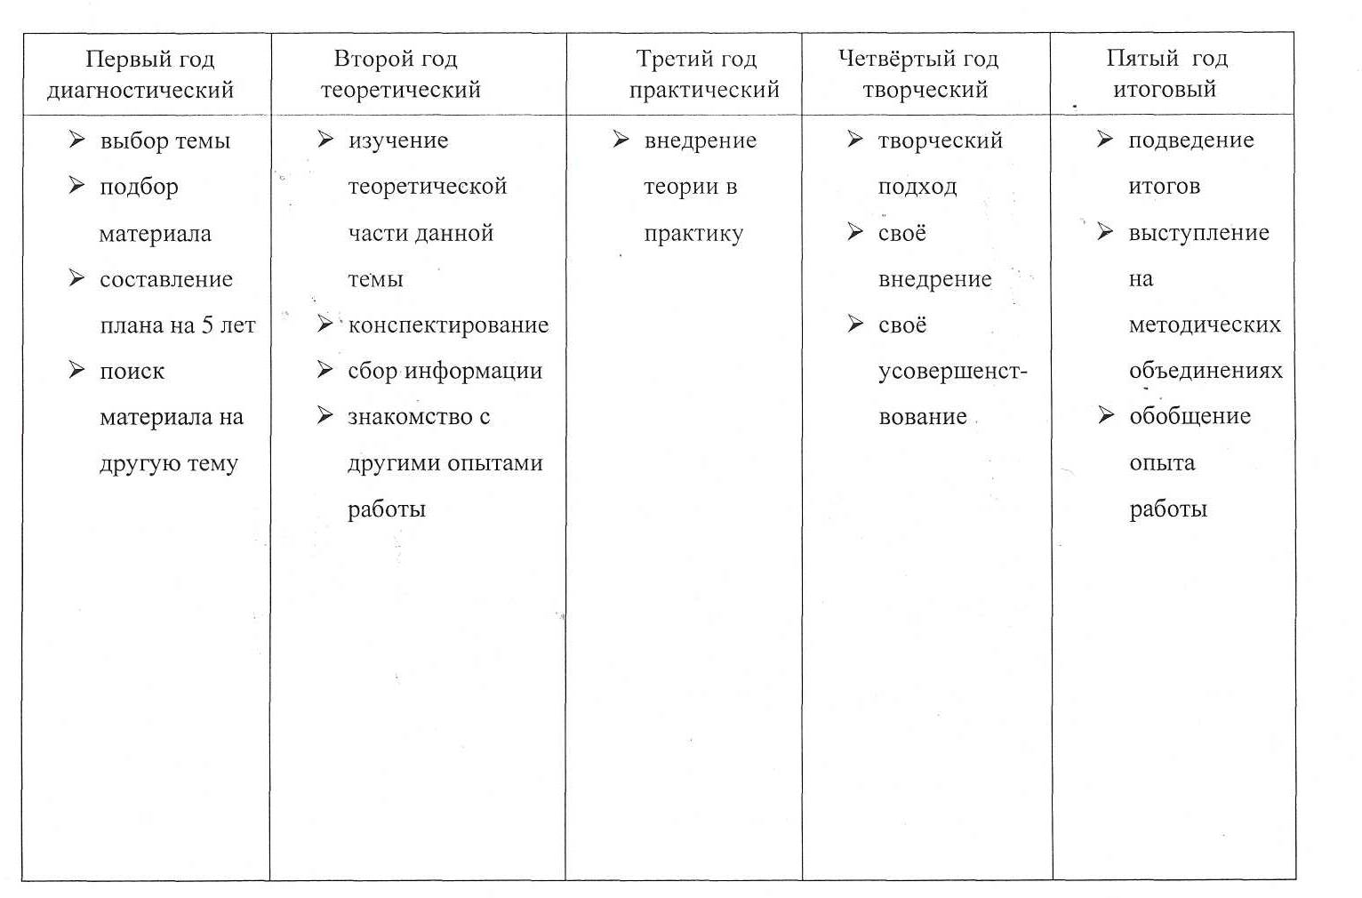

# Приложение 2

# Оценка реализации потребностей педагогов в развитии

# Анкета № 1 – для выявления способности педагогов к развитию

Отвечая на вопросы анкеты, поставьте, пожалуйста, около каждого номера балл:

5 – если данное утверждение полностью соответствует вашему мнению;

4 – скорее соответствует, чем нет;

3 – и да, и нет;

2 – скорее не соответствует;

1 – не соответствует.

1. Я стремлюсь изучить себя.
2. Я оставляю время для развития, как бы ни была занята делами.
3. Возникающие препятствия стимулируют мою активность.
4. Я ищу обратную связь, так как это помогает мне узнать и оценить себя.
5. Я рефлексирую свою деятельность, выделяя для этого специальное время.
6. Я анализирую свои чувства и опыт.
7. Я много читаю.
8. Я широко дискутирую по интересующим меня вопросам.
9. Я верю в свои возможности.
10. Я стремлюсь быть более открытым человеком.
11. Я осознаю то влияние, которое оказывают на меня окружающие люди.
12. Я управляю своим профессиональным развитием и получаю положительные результаты.
13. Я получаю удовольствие от освоения нового.
14. Возрастающая ответственность не пугает меня.
15. Я положительно бы отнеслась к продвижению по службе.

# Анкета № 2- для выявления факторов, стимулирующих

# и препятствующих развитию педагогов.

Оцените, пожалуйста, перечисленные ниже факторы по пятибалльной шкале:

5 – да (препятствуют или стимулируют);

4 – скорее да, чем нет;

3 – и да, и нет;

2 – скорее нет;

1 – нет.

### Препятствующие факторы:

1. Собственная инерция.
2. Разочарование из-за имевшихся ранее неудач.
3. Отсутствие поддержки и помощи в этом вопросе со стороны руководителей.
4. Враждебность окружающих (зависть, ревность и т.п.).
5. Состояние здоровья.
6. Недостаток времени.
7. Ограниченные ресурсы, стесненные жизненные обстоятельства.

### Стимулирующие факторы:

1. Методическая работа в ДОУ.
2. Обучение на курсах.
3. Пример и влияние коллег.
4. Пример и влияние руководителей.
5. Организация труда в ДОУ.
6. Внимание к этой проблеме руководителей.
7. Доверие.
8. Новизна деятельности, условия работы и возможность экспериментирования.
9. Занятия самообразованием.
10. Интерес к работе.
11. Возрастающая ответственность.
12. Возможность получения признания в коллективе.

# Обработка анкет

Посчитайте общую сумму баллов по первой анкете.

Если у вас набралось **55 и более баллов**, вы активно реализуете свои потребности в саморазвитии.

Набрав **от 36 до 54 баллов**, вам придется признать, что у вас отсутствует сложившаяся система развития.

Набрав **от 15 до 35 баллов**, вы должны понять, что находитесь в стадии остановившегося развития.

Данные заносятся в таблицу.

Сумма баллов по второй анкете также заносятся в таблицу.

Коэффициент развития (К) вычисляется по формуле:

К = К (фактическое) : К (максимальное),

где: К (фактическое) – суммарное число баллов, проставленных в анкетах,

К (максимальное) – максимально возможное количество баллов в анкетах.

Занесите данные в таблицу:

# Обучение, развитие и саморазвитие педагога

|  |  |  |  |  |  |
| --- | --- | --- | --- | --- | --- |
| № п/п | Способность  педагогов к  самообразованию | Ф.И.О.  педагога | Стимулирующие факторы | Препятствующие  факторы | Система мер |
| 1 | Активное развитие |  |  |  |  |
| 2 | Не сложившееся развитие |  |  |  |  |
| 3 | Остановившееся развитие |  |  |  |  |

# Анкета № 3 - Степень владения навыками самостоятельной работы

|  |  |  |
| --- | --- | --- |
| № п/п | Критерии оценки | Самооценка |
| 1 | Работа с учебной, справочной, научно-методической литературой: подбор, анализ прочитанного, написание конспекта, тезисов. |  |
| 2 | Умение делать выводы по обзору литературы, выделять наиболее актуальные проблемы развития детей. |  |
| 3 | Сохранение информационного материала в памяти, воспроизведение необходимой информации по памяти. |  |
| 4 | Выделение главных, ключевых понятий в любом информационном материале, составление опорных схем изученной темы. |  |
| 5 | Самостоятельное усвоение педагогических и психологических понятий с помощью справочных материалов. |  |
| 6 | Систематизация, группировка изученных фактов, составление схем, графиков, таблиц. |  |
| 7 | Умение высказывать обоснованное суждение по проблеме, аргументировано доказать или опровергнуть суждение. |  |
| 8 | Самостоятельное выделение проблемы, теоретических и практических задач ее изучения. |  |
| 9 | Самоконтроль и самоанализ собственных действий при выполнении различных заданий. |  |
| 10 | Умение ставить цель, планировать свою работу, выделять время для работы по самообразованию. |  |

Условные обозначения степени владения теми или иными навыками:

+ - владею свободно,

? - владею посредственно, вызывает затруднение,

! – не владею.

Приложение 3

**АНКЕТА ИЗУЧЕНИЯ ЗАТРУДНЕНИЙ ПЕДАГОГА ДОУ В ОРГАНИЗАЦИИ**

**СОВРЕМЕННОГО КАЧЕСТВЕННОГО ОБРАЗОВАНИЯ**

(самодиагностика педагога)

____________________________________________________________

(Ф.И.О. педагога)

___________________ ___________________ ______________

(стаж работы) (категория) (дата)

|  |  |  |  |
| --- | --- | --- | --- |
|  | Не владею | Владею частично | Владею свободно |
| 1.Знание анатомо-физиологических особенностей детей дошкольного возраста, необходимых для построения образовательного процесса в условиях дошкольного учреждения |  |  |  |
| 2. Владение педагогической диагностикой |  |  |  |
| 3. Умение выбрать тип занятия и темп его проведения |  |  |  |
| 4. Обеспечение практической направленности учебного процесса (создание реальной возможности применения воспитанниками полученных знаний и умений) |  |  |  |
| 5. Умение планировать учебно-воспитательный процесс |  |  |  |
| 6. Умение обосновывать выбор тех или иных методов обучения, их оптимального сочетания и соотношения |  |  |  |
| 7. Использование методов, направленных на развитие воспитанников |  |  |  |
| 8. Знание и применение различных технологий в обучении, воспитании и развитии воспитанников |  |  |  |
| 9. Оказание дифференцированной помощи детям с разным уровнем подготовки и отношения к обучению |  |  |  |
| 10. Использование здоровьесберегающих технологий |  |  |  |
| 11. Обеспечение благоприятных условий в группе (гигиенических, эстетических) |  |  |  |
| 12. Обеспечение действенного воспитательного влияния на детей своей личностью |  |  |  |
| 13. Умение осуществлять анализ полученных на занятии результатов обучения, воспитания и развития воспитанников |  |  |  |
| 14. Умение осуществлять активное взаимодействие с родителями воспитанников и социумом |  |  |  |

**Приложение 4**

**План работы по самообразованию**

Воспитатель_______________________________________________________группы №____

Тема: _______________________

Цель_______________________________________________________________________

Задачи: ­­­­­­­­­­­­­­­­­­­________________ ­­­­­­­

Литература:

**ПЕРСПЕКТИВНЫЙ ПЛАН РАБОТЫ ПО САМООБРАЗОВАНИЮ ПЕДАГОГА**

|  |  |  |  |
| --- | --- | --- | --- |
| Учебный год | Содержание работы | Сроки выполнения | Результат |
| 20___-20____ |  |  |  |
|  |  |  |
|  |  |  |
| 20___-20____ |  |  |  |
|  |  |  |
|  |  |  |
| 20___-20____ |  |  |  |
|  |  |  |
|  |  |  |
| 20___-20____ |  |  |  |
|  |  |  |
|  |  |  |
| 20___-20____ |  |  |  |
|  |  |  |
|  |  |  |

|  |  |  |  |
| --- | --- | --- | --- |
| Раздел  плана | Сроки | Форма  работы | Практические выходы  (рефераты, доклады, открытый просмотр, выставка работ и т.д.) |
|  |  |  |  |
|  |  |  |  |
| Выводы: |  |  |  |